智能纪要：7. 如何学习第二章节(导读) 2026年1月22日
会议主题：7. 如何学习第二章节(导读)
上传时间：1月22号（周四） 22:46 （GMT+08）

智能纪要由 AI 生成，可能不准确，请谨慎甄别后使用

总结
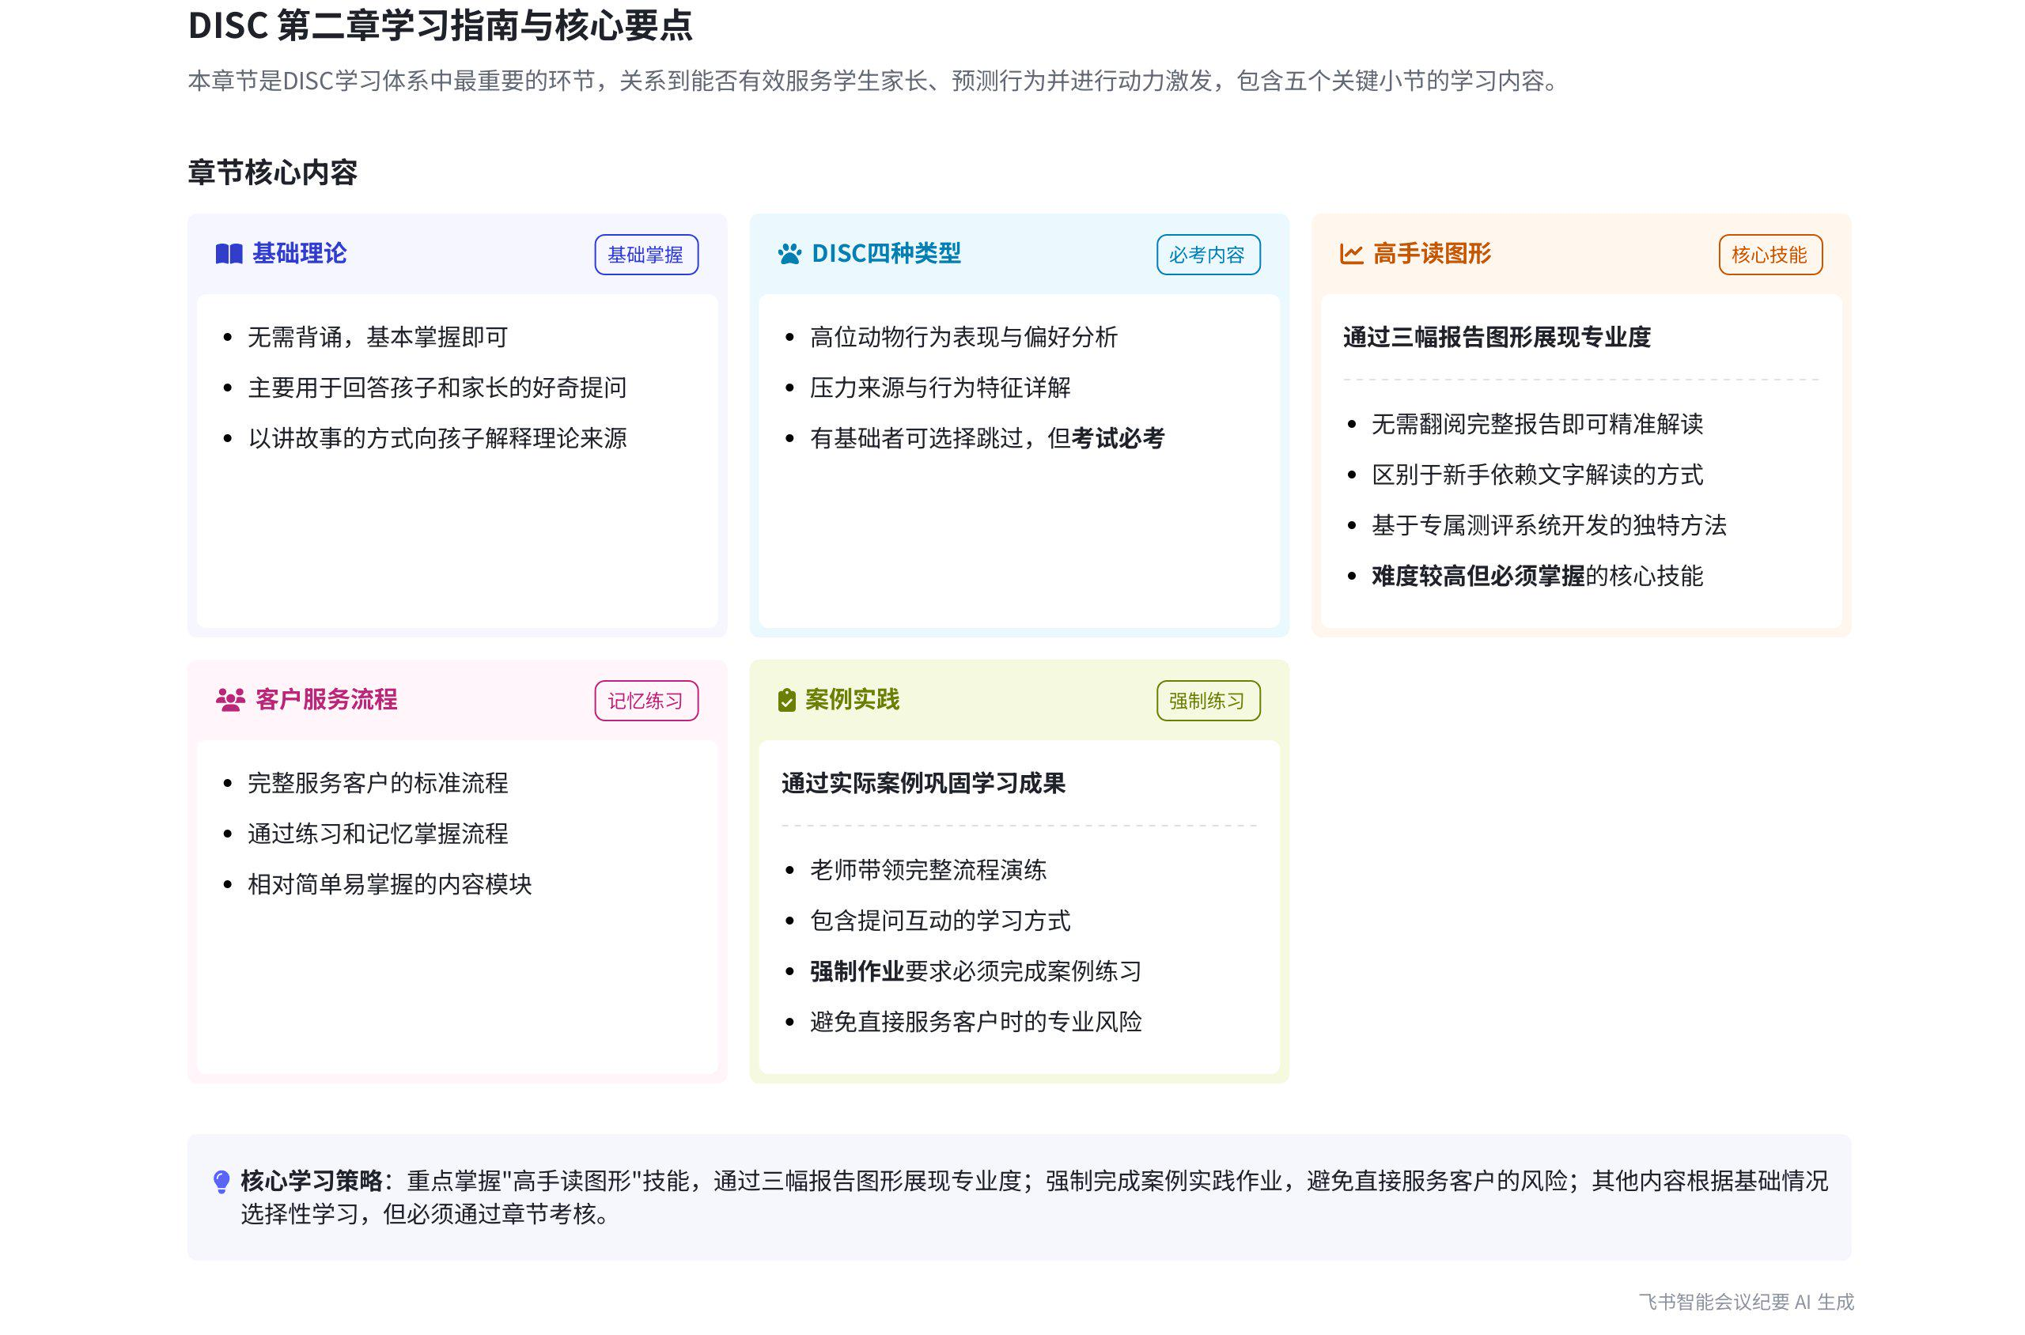
本次会议主要围绕学习的第二章节展开，介绍了该章节五个小节的内容及学习要求，强调了各小节在服务学生家长、专业考核等方面的重要性，内容如下：
- 第二章节学习重要性：说话人 1 表示，第二章节学习时间长、任务重，学习吸收情况决定后续能否服务好学生家长，包括预测家长行为、进行动力激发等。
- 各小节内容及要求
- 基础理论：此环节相对简单，无需死记硬背，做到基本掌握即可。孩子出于好奇询问较多，偶尔家长也会问，需能回答上来。与家长交流时可直接说，对孩子可用讲故事方式。
- 认识 DISC 类型：若老师已有 DISC 相关基础，看过相关视频或书，可选择不看此环节内容。此环节会详细讲解高位四个动物的行为表现、喜好、压力来源等，且会纳入考核。
- 高手读图形：这是整个学习环节最重要的部分，市面上的书和视频都看不到相关内容。新手按报告文字解读，高手读报告开头的三幅图即可呈现专业度。此环节考试必考，且有一定难度，不能跳过。
- 服务客户流程：此环节相对简单，可通过练习掌握，不得已时可将流程记下来、背下来。
- 案例作业：说话人 1 担心部分老师不做案例练习，因此布置作业，强制大家拿案例练习。不做案例直接上手给客户解读 DISC 有风险，且会显得不够专业。
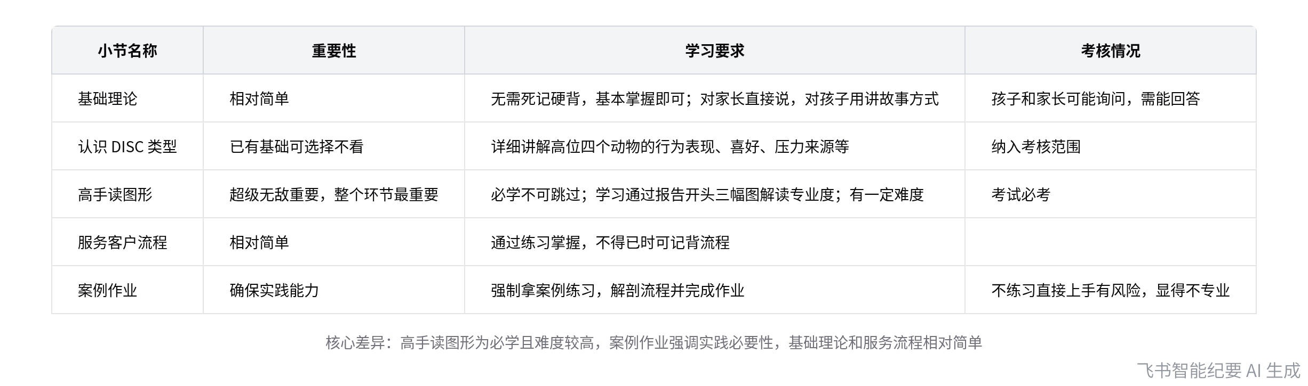
第二章节各小节学习要求对比
[该类型的内容暂不支持下载]

智能章节
00:06 第二章节学习重要，关乎学生家长服务成效
本章节进入整个学习中时间较长、任务最重要的第二章节学习。此环节学习效果至关重要，后续能否服务好学生家长、预测其行为以及做好动力激发等工作，都取决于学员在该环节学习内容的吸收情况。
00:39 内容五小节介绍，基础理论讲解与应对方法
本章节内容分为五个小节，说话人1先介绍了第一小节基础理论。此环节无需死记硬背，基本掌握即可，因为孩子出于好奇常询问，偶尔家长也会问，被问时要能答上来。讲解中提及很多有意思的来源，跟家长讲述时可直接说，跟孩子讲则宜采用讲故事的方式。
01:30 DISC类型讲解环节说明及考核要求
本章节主要介绍认识DISC四个类型的环节。若老师已有DISC基础，看过相关视频或书籍，此环节可选择看不看，但该内容会纳入考核，若答题答错或答不出不行。因每位老师掌握情况不同，有基础可不看，没掌握则必须看，讲解会涉及高位四个动物的行为表现、喜好、压力来源等。
02:26 学习环节重点、考试要点及客户服务流程
本章节强调学习环节中一个基于测评开发、在市面资料中看不到的环节极为重要，不可跳过。此环节为“高手读图形”，即通过看报告前三幅图而非整份报告进行解读，能展现专业度，考试也会涉及且有一定难度。此外，还提到服务客户的完整流程相对简单，可通过练习或背诵解决。
04:12 第五环节案例流程及布置实操作业的必要性
本章节说话人1介绍第五个环节，会用案例带大家走流程并提问，同时强调要布置作业，逼迫老师们拿案例练习。说话人指出若不做案例练习，直接上手给客户解读DISC有风险，还会显得不够专业，只有做案例练习，才更有可能准确专业地为客户解读。
[该类型的内容暂不支持下载]

关键决策
- 关键决策：明确第二章节学习的各小节要求和重要性。
- 问题：如何让老师有效学习第二章节内容，为服务学生家长做好准备。
- 讨论方案：
- 说话人 1 提出基础理论部分只需基本掌握，能回答孩子和家长的问题即可。
- 认识 DISC 四个类型环节，有基础的老师可选择不看，但该部分在考核范围内。
- 高手读图形环节是必学内容，不能跳过，此环节难度稍大且考试必考。
- 服务客户完整流程部分可通过练习和记忆解决。
- 布置案例作业，督促老师练习案例解剖。
- 决策依据：为了让老师更好地掌握知识，提升服务学生家长的能力，确保在实际工作中能够专业、有效地解读 DISC 相关内容。

[该类型的内容暂不支持下载]

金句时刻
「接下来的学习环节是整个学习时间较长、任务最重要的环节，后续能否服务好学生家长，就看这个环节的学习吸收情况。」
—— 说话人 1，突出了此学习环节的重要性，让老师明确学习目标和方向。

「新手读文字，高手读图形。真正的高手能通过报告开头的三幅图进行解读，而无需看完整报告，这样能向家长呈现专业度。」
—— 说话人 1，提出了独特的学习观点，区分了新手和高手的解读方式，强调了读图形的重要性。

「不做案例直接上手给客户解读 DISC 有风险，且会显得不够专业。」
—— 说话人 1，强调了案例练习的重要性，提醒老师要注重实践。
[该类型的内容暂不支持下载]

相关链接
- 妙记：7. 如何学习第二章节(导读)
- 文字记录
- 7. 如何学习第二章节(导读) 2026年1月22日

